Функция ${\frac{1}{2}x}^{4}-{3x}^{2}+2$
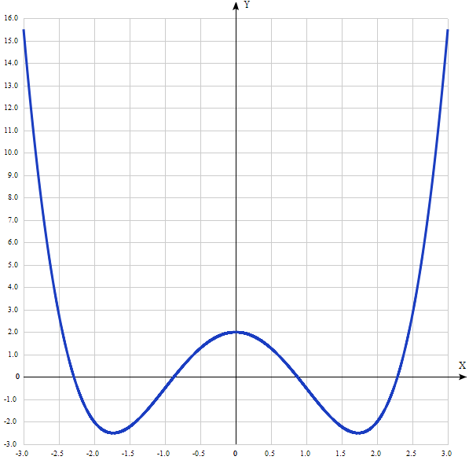
Таблица точек

x | y
-3.0 | 15.5
-2.5 | 2.78
-2.0 | -2
-1.5 | -2.22
-1.0 | -0.5
-0.5 | 1.28
0 | 2
0.5 | 1.28
1.0 | -0.5
1.5 | -2.22
2.0 | -2
2.5 | 2.78
3.0 | 15.5

1. Область определения функции - вся числовая ось: D(f) = R.

2. Функция f (x) = $\frac{1}{2}$x⁴ – 3x² +2 непрерывна на всей области определения.
Область значений функции приведена в пункте 6.

3. Точка пересечения графика функции с осью координат Оу:
График пересекает ось Оу, когда x равняется 0: подставляем x=0 в $\frac{1}{2}$x⁴ – 3x² +2.
у = $\frac{1}{2}*$0⁴ –3*0² + 2 = 2.
Результат: кривая пересекает ось Оу в точке (0; 2).

4. Точки пересечения графика функции с осью координат Ох:
График функции пересекает ось Ох при y=0, значит, нам надо решить уравнение:
$\frac{1}{2}$x⁴ – 3x² + 2 = 0.
Решаем это уравнение и его корни будут точками пересечения с Ох.
Сделаем замену x² = m.
Получили: $\frac{1}{2}$m² - 3m + 2 =0 или, умножив на 2: m² - 6m + 4 =0.
Квадратное уравнение, решаем относительно m:
Ищем дискриминант:
D=(-6)^2-4*1*2 = 36-4*2 = 36 – 8 = 28.
Дискриминант больше 0, уравнение имеет 2 корня:
m_1=(√28-(-6))/(2*1)=(√28+6)/2=2√7/2+6/2=√7+3 ≈ 5,645751;
m_2=(-√28-(-6))/(2*1)=(-√28+6)/2=-2√7/2+6/2=-√7+3 ≈ 0,354249.
Сделав обратную замену, получаем 4 точки пересечения оси Ох:
х_{1,2} = +-√(3 + √7) и х_{3,4} = +-√(3 - √7).

5. Экстремумы функции:
Для того, чтобы найти экстремумы, нужно решить уравнение y'=0 (производная равна нулю), и корни этого уравнения будут экстремумами данной функции:
y' ($\frac{1}{2}$x⁴ - 3x² + 2) = 2x³ – 6x = 2x(x² - 3) = 0.
Решаем это уравнение и его корни будут экстремумами:
Из первого множителя имеем 1 корень: x = 0.
Приравняем нулю второй множитель:
x² - 3 = 0, x² = 3. Имеем 2 корня: х = √3 и x = -√3.
Имеем 3 точки, в которых возможны экстремумы: x = 0, х = √3 и x = -√3.

6. Интервалы возрастания и убывания функции.
Имеем 4 интервала монотонности функции: (-∞; -√3), (-√3; 0), (0; √3) и (√3; ∞).
На промежутках находим знаки производной. Где производная положительна - функция возрастает, где отрицательна - там убывает. Точки, в которых происходит смена знака и есть точки экстремума - где производная с плюса меняется на минус - точка максимума, а где с минуса на плюс - точки минимума.
x = | -2 | -√3 | -1 | 0 | 1 | √3 | 2
y' = | -4 | 0 | 4 | 0 | -4 | 0 | 4

- Минимумы функции в точках ( -√3; -2,5) и (√3; -2,5).
- В точке х = 0, у = 1 максимум.
- Возрастает на промежутках: (-√3; 0) и (√3; ∞).
- Убывает на промежутках: (-∞; -√3) и (0; √3).
Отсюда определилась область значений функции:
- так как минимумы функции в точках х = +-√3 равны у = -2,5,
то E(f) = [-2,5; +∞).

7. Точки перегибов графика функции:
Найдем точки перегибов для функции, для этого надо решить уравнение y''=0 - вторая производная равняется нулю, корни полученного уравнения будут точками перегибов указанного графика функции:
y''($\frac{1}{2}$x⁴ – 3x² + 2) = y’(2x³ – 6x) = 6x² - 6 = 6(x² – 1).
Множитель в скобках имеет 2 решения:
x²-1= 0, x = +-√1 = +-1.
х₁ = 1, х₂ = -1.
Результат: точки перегибов (-1; -0,5) и (1; -0,5).

Интервалы выпуклости, вогнутости:
Имеем 3 интервала выпуклости, вогнутости:
x ϵ (-∞; (-1), ((-1); 1) и (1; +∞).
Находим знаки второй производной на полученных промежутках.
x = | -2 | -1 | 0 | 1 | 2
y'' = | 18 | 0 | -6 | 0 | 18

Где вторая производная меньше нуля, там график функции выпуклый, а где больше - вогнутый:
- Выпуклая на промежутке: ((-1); 1).
- Вогнутая на промежутках: (-∞;(-1)) U (1; ∞).

8. Асимптоты.
Вертикальная асимптота: так как область определения функции - вся числовая ось, то нет вертикальной асимптоты.
Горизонтальные асимптоты графика функции:
Горизонтальную асимптоту найдем с помощью предела данной функции при x->+∞ и x->-∞. Соотвествующие пределы находим:
- lim $\frac{1}{2}$x⁴ – 3x² + 2, x->+∞ = ∞, значит, горизонтальной асимптоты справа не существует
- lim $\frac{1}{2}$x⁴ – 3x² + 2, x->-∞ = -∞, значит, горизонтальной асимптоты слева не существует
Наклонные асимптоты графика функции:
Наклонную асимптоту можно найти, подсчитав предел данной функции, деленной на x при .
Находим коэффициент k:
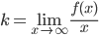
$$k=\lim_{n→∞}{\frac{\frac{1}{2}x^{4}-{3x}^{2 }+ 2}{x}=∞.}$$
Поскольку коэффициент k равен бесконечности, наклонных асимптот не существует.

8. Четность и нечетность функции:
Проверим функцию - четна или нечетна с помощью соотношений:
f(-x) = f(x) и -f(x) = f(x). Итак, проверяем:
$$f\left(-x\right)={\frac{1}{2}(-x)}^{4}-{3(-x)}^{2}+2={\frac{1}{2}x}^{4}-{3x}^{2}+2=f\left(x\right).$$
3начит, функция является чётной.

